Aida Teresita Torres Raymundo

Quinto bachillerato

Expresión artística

Lección 1/semana 10

Perspectiva

Perspectiva paralela

Representación de un objeto tridimensional en una sola vista caracterizada por el hecho de que las líneas paralelas del objeto no convergen en un punto como en la perspectiva cónica consta de un solo punto de fuga que además deberá de estar justo frente a nosotros o desviado solo ligeramente.

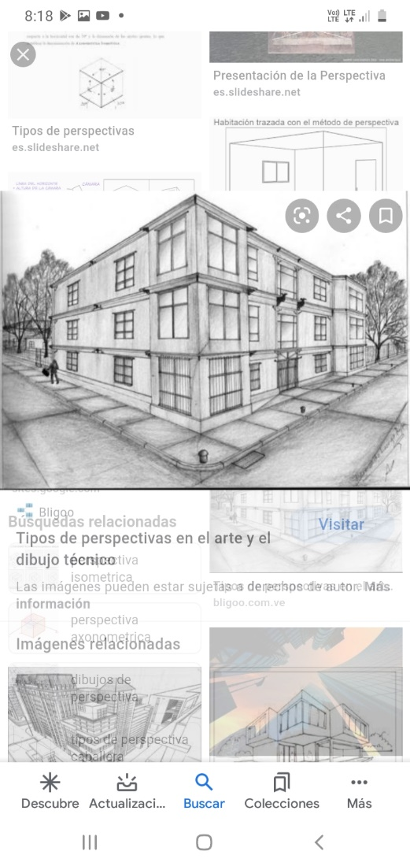

* Son utilizadas para representar como vistos el espacio y el volumen
* Los representan como vistos en un momento particular
* Es un objeto tridimensional en un superficie bidimensional.